Вариант 19
Дан произвольный двухмерный список:
[
[11, 32, 13, 44, 55],
[31, 42, 53, 66, 75],
[12, 26, 33, 45, 52],
[15, 22, 35, 64, 57],
[21, 52, 32, 44, 38],
]
Найдите максимальный и минимальный элементы и поменяйте их местами.

Правила использования кода (продублированы в main): в матрицу вводятся только числа цыфрами (е pi и т.д не подходят) при вводе числа с точностью выше 6 знаков вывод округлиться до 6 знаков послк запятой. Дробные числа вводятся через ".". Если максимальных или минимальных чисел больше 1 то местами мкняются первые встреченые макс/мин числа при члении матрицы слева направо сверху вниз.

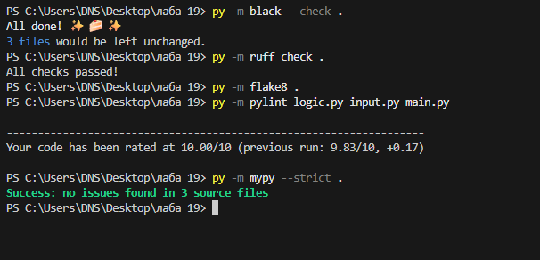
Линтеры Ruff, Pylint, Flake8, Black, mypy пройдены:

